Р О С С И Й С К А Я Ф Е Д Е Р А Ц И Я
Б Е Л Г О Р О Д С К А Я О Б Л А С Т Ь
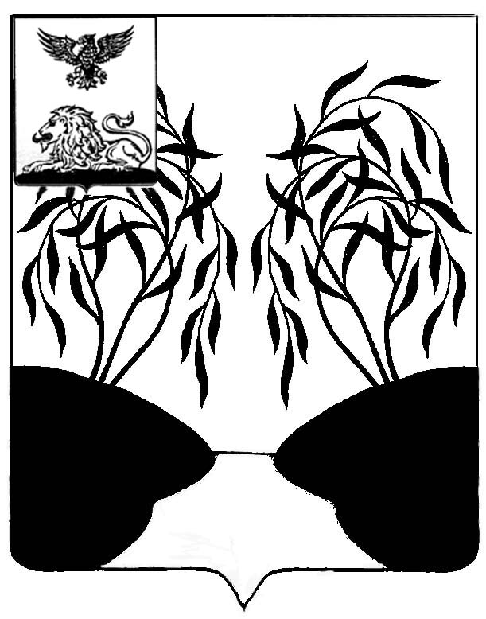
МУНИЦИПАЛЬНЫЙ СОВЕТ МУНИЦИПАЛЬНОГО РАЙОНА
«РАКИТЯНСКИЙ РАЙОН» БЕЛГОРОДСКОЙ ОБЛАСТИ
Пятнадцатое заседание Муниципального совета

Р Е Ш Е Н И Е

от 22 ноября 2019 года № 3

О назначении публичных слушаний по
проекту решения Муниципального совета
«Об утверждении районного бюджета на
2020 год и плановый период 2021-2022 годов»

В соответствии с Федеральным законом № 131- ФЗ от 06 октября 2003 года «Об общих принципах организации местного самоуправления в Российской Федерации», Уставом Ракитянского района и решением Муниципального совета от 31 мая 2017 года № 6 «Об утверждении положения о порядке проведении публичных слушаний в Ракитянском районе», Муниципальный совет р е ш и л :

1. Назначить публичные слушания по проекту решения «О районном бюджете на 2020 год и плановый период 2021-2022 годов».
2. Провести публичные слушания в зале заседаний администрации Ракитянского района п. Ракитное, пл. Советская, д.2 25 декабря 2019 года в 10 часов 00 минут.
3. Назначить председательствующим на публичных слушаниях главу администрации муниципального района «Ракитянский район» Климова Анатолия Викторовича.
4. Сформировать рабочую группу по организации проведения публичных слушаний в составе:
- Шатило Ольга Александровна – заместитель главы администрации района по финансам и экономике – начальник управления финансов и бюджетной политики.
- Шиянова Елена Николаевна – заместитель начальника управления финансов и бюджетной политики.
- Синегубова Светлана Николаевна – начальник отдела доходов управления финансов и бюджетной политики.
5. Поручить членам рабочей группы предпринять предусмотренные законом меры по созданию необходимых условий для проведения публичных слушаний по проекту решения «О районном бюджете на 2020 год и плановый период 2021-2022 годов».
6. Опубликовать настоящее решение в межрайонной газете «Наша жизнь» и разместить на официальном сайте органов местного самоуправления Ракитянского района.
7. Контроль за исполнением настоящего решения возложить на постоянную комиссию Муниципального совета по экономическому развитию, бюджету, налоговой политике и муниципальной собственности (Белоконев А.И.).

Председатель
Муниципального совета Н.Зубатова

